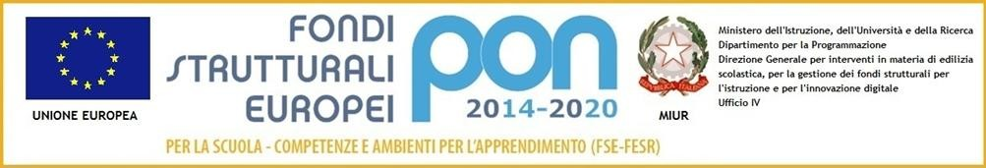

ISTITUTO COMPRENSIVO CORTONA 1
Via di Murata- Camucia – 52044 CORTONA (AR)
Tel. 0575/ 603385 – 601300 fax 630506
e-mail aric842003@istruzione.it – aric842003@pec.istruzione.it
Codice fiscale 92082420511 – sito web: iccortona1.gov.it

Cortona 11/02/2021

Ai genitori degli alunni
di Scuola Secondaria di Primo Grado
plessi di Camucia e Cortona

Come noto, la palestra comunale afferente al plesso scolastico di Scuola Secondaria di Primo Grado di via di Murata di Camucia, è stata individuata , dalle Autorità Competenti, come centro di somministrazione vaccinale.
E’ in atto, con il Comune di Cortona, una proficua interlocuzione per l’individuazione di una soluzione alternativa ai fini dell’effettuazione dell’Educazione Fisica.

La medesima interlocuzione è in atto allo scopo di individuare una soluzione alternativa per garantire agli alunni della Scuola Secondaria di Primo Grado di Cortona l’effettuazione dell’Educazione Fisica, vista l’indisponibilità temporanea della palestra di via del Mercato.
Seguiranno ulteriori comunicazioni.

Il Dirigente Scolastico
Alfonso Noto

